***23.03.2021r***. ***wtorek***

***Temat:*** Świat dawniej i świat dziś – co się zmieniło, co pozostało takie samo? Rozbudzanie świadomości historycznej dzieci. Karty pracy.

Dzień dobry!

Dzisiaj proszę żebyście przypomnieli sobie z wczorajszej lekcji legendę o Lechu, Czechu i Rusie a następnie wykonali poniższe karty pracy. Pozdrawiam Was serdecznie!!!

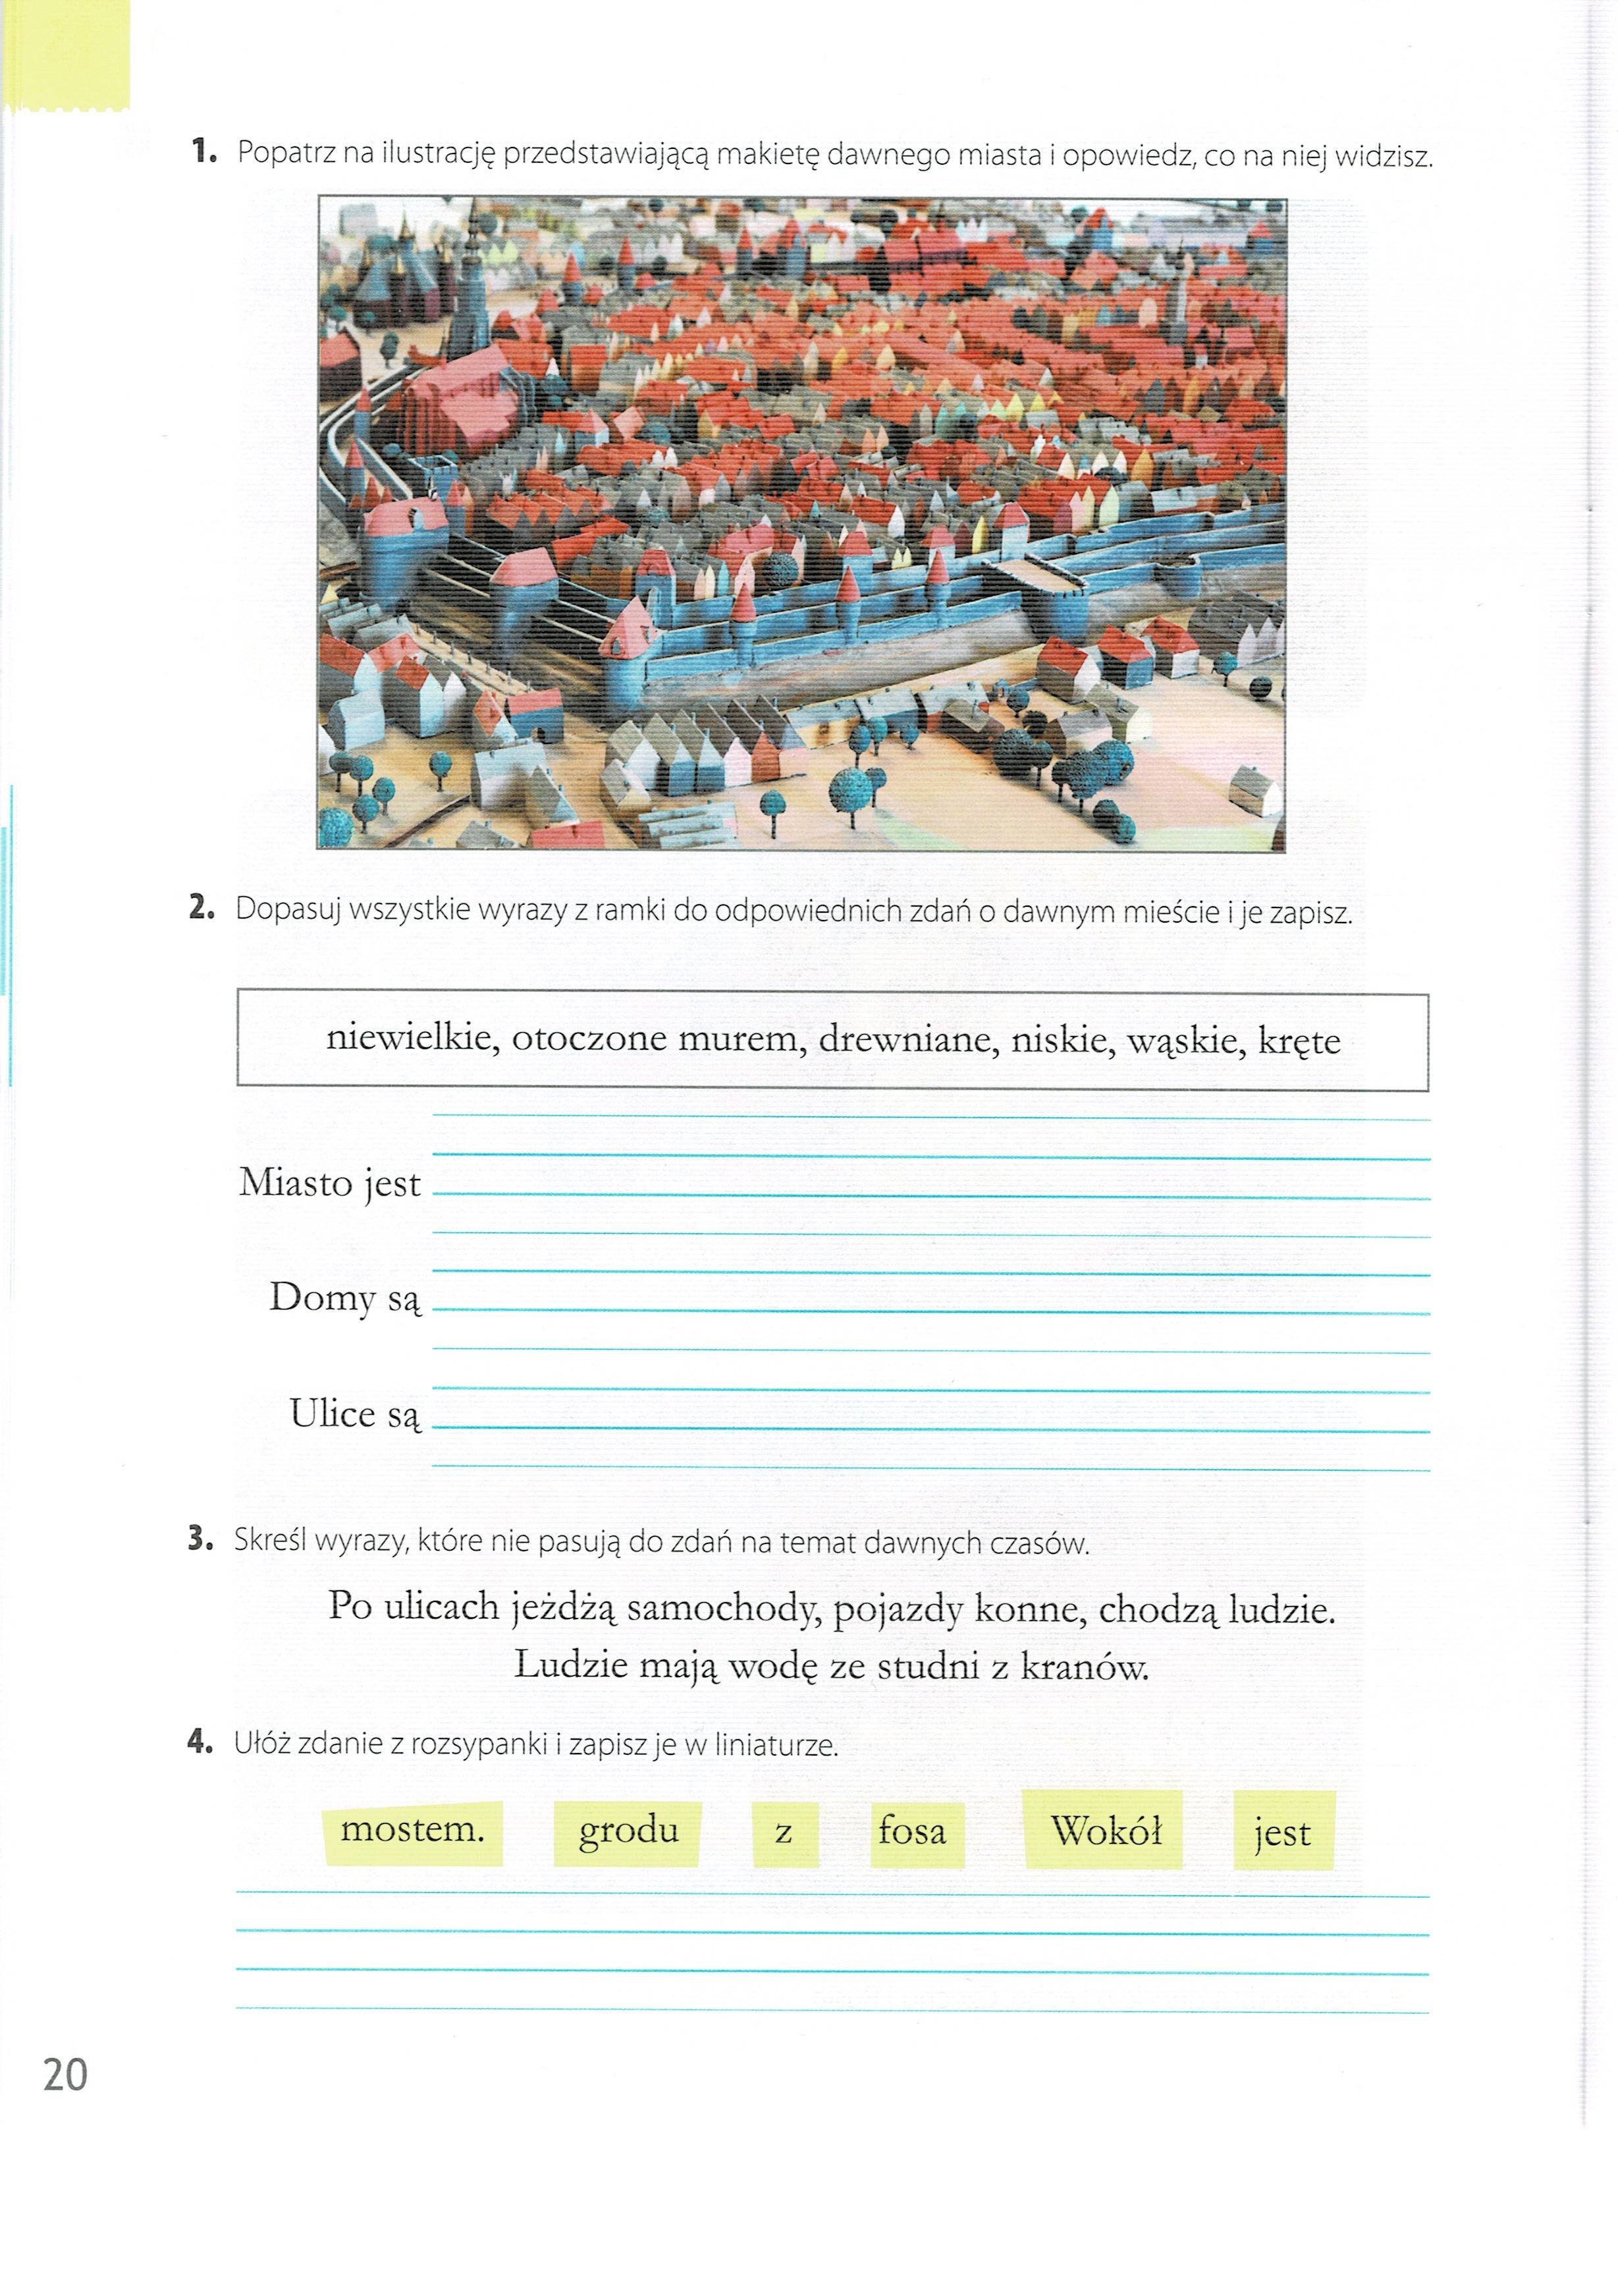

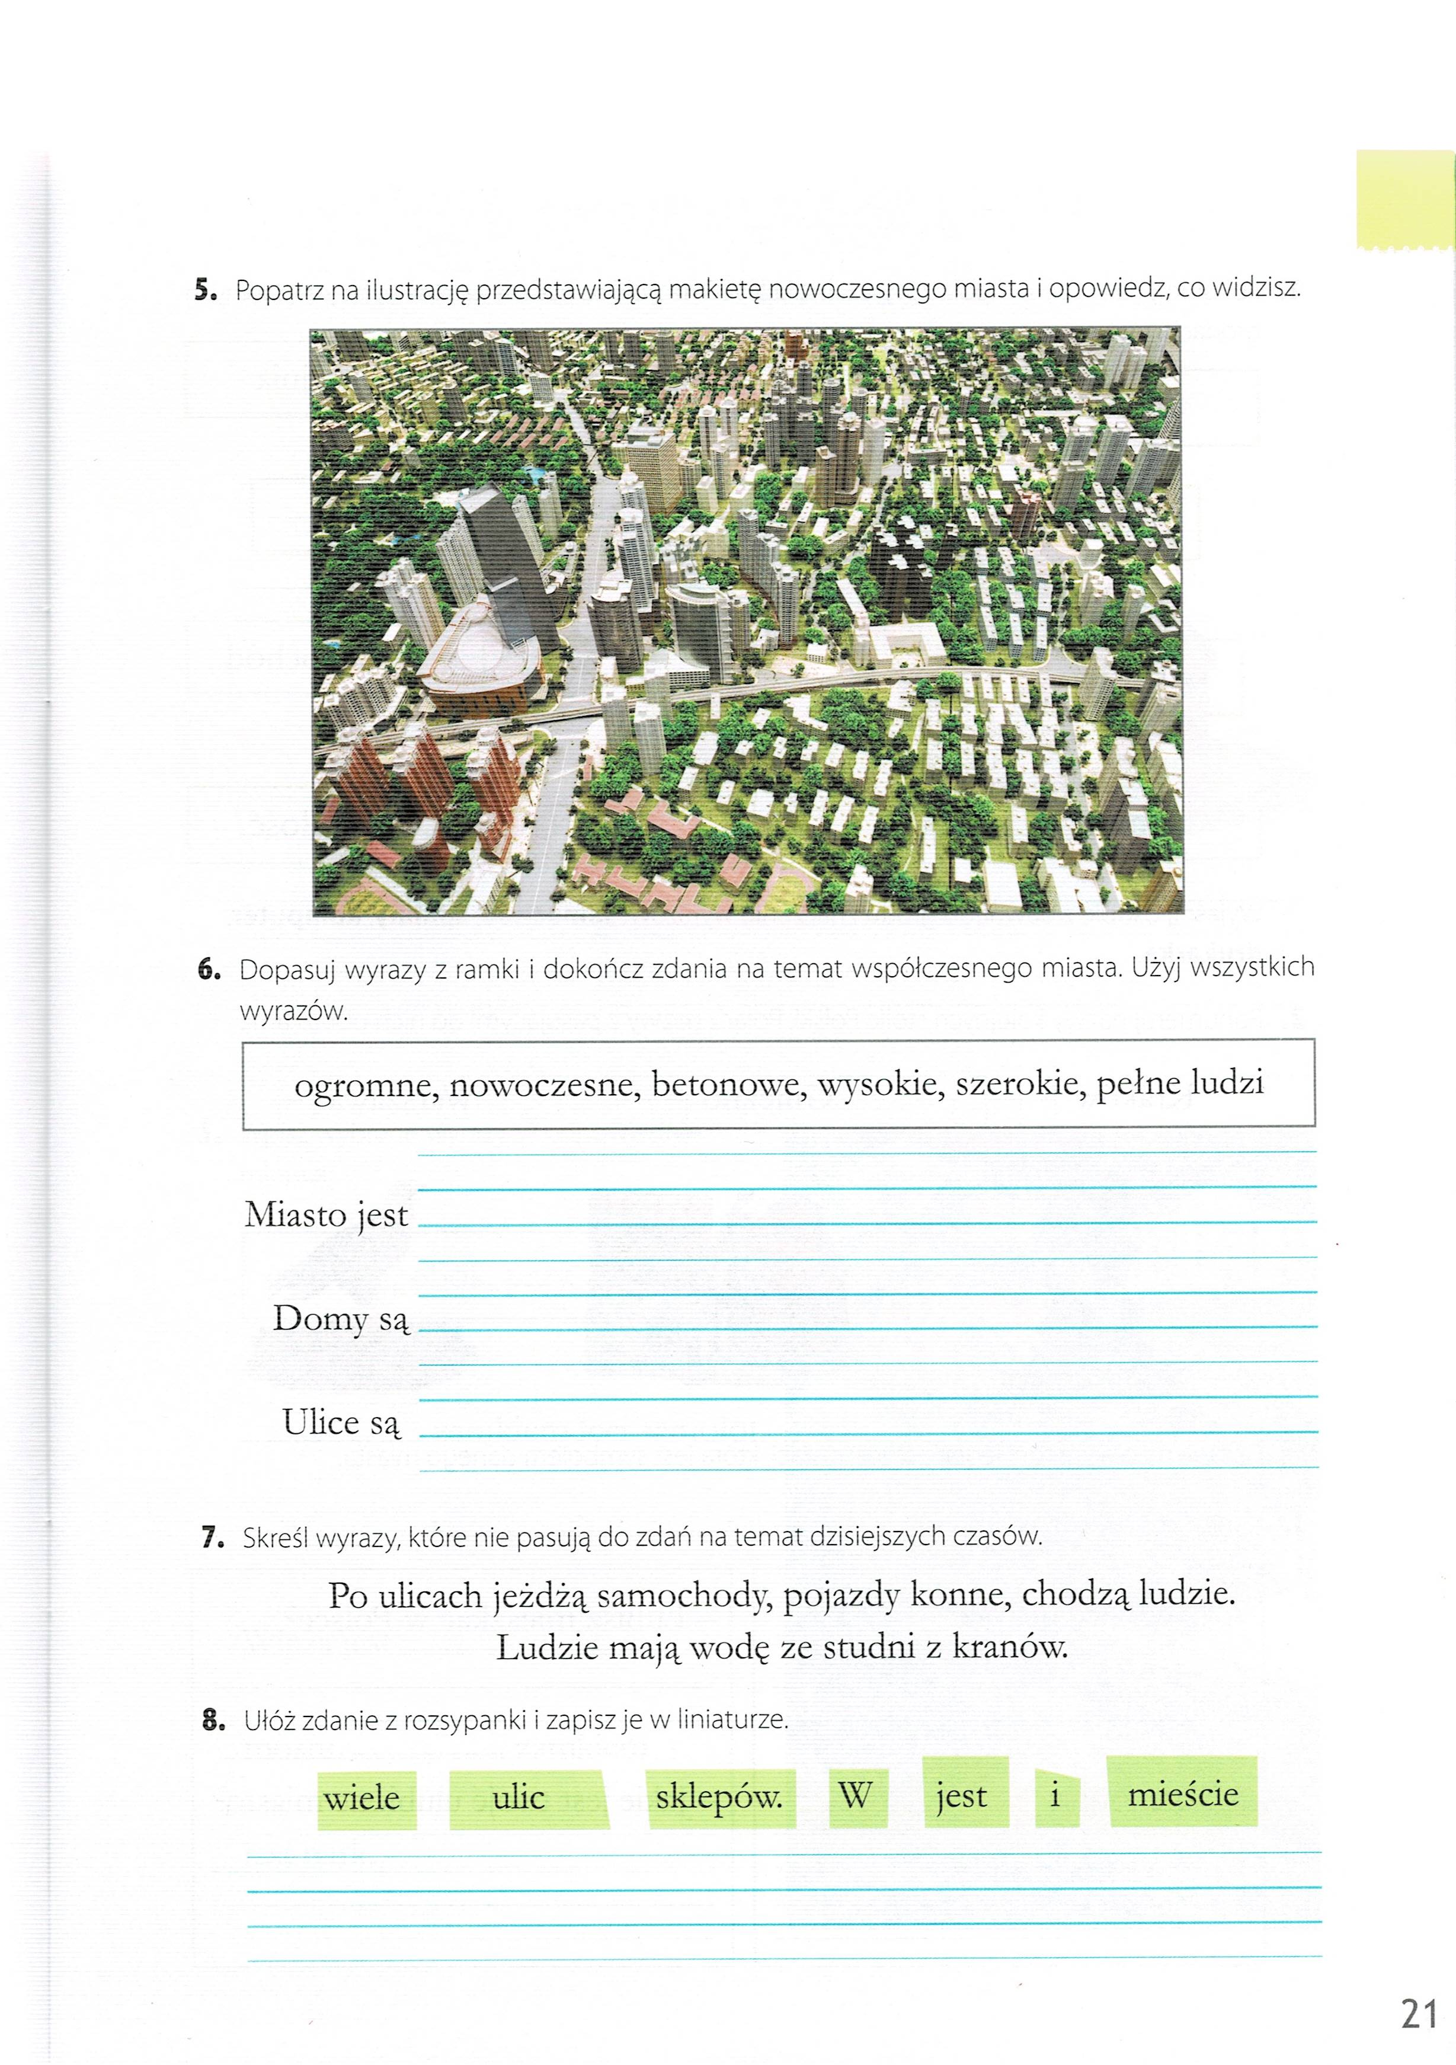

Klaudia, Konrad i Grzegorz obejrzyjcie obrazki a następnie zastanówcie się czym one się różnią. Spróbujcie wskazać różnice na obrazkach a następnie wykonajcie kartę pracy.

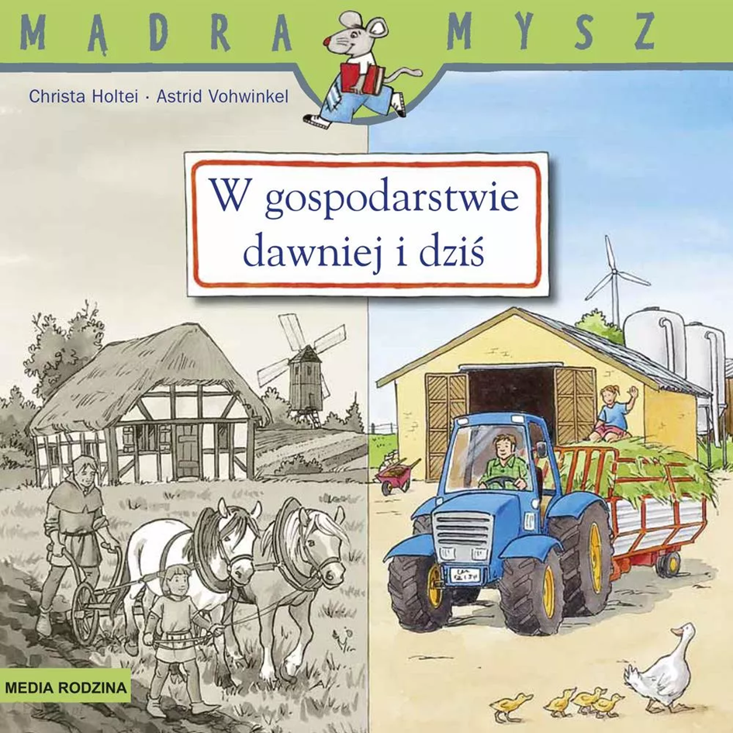

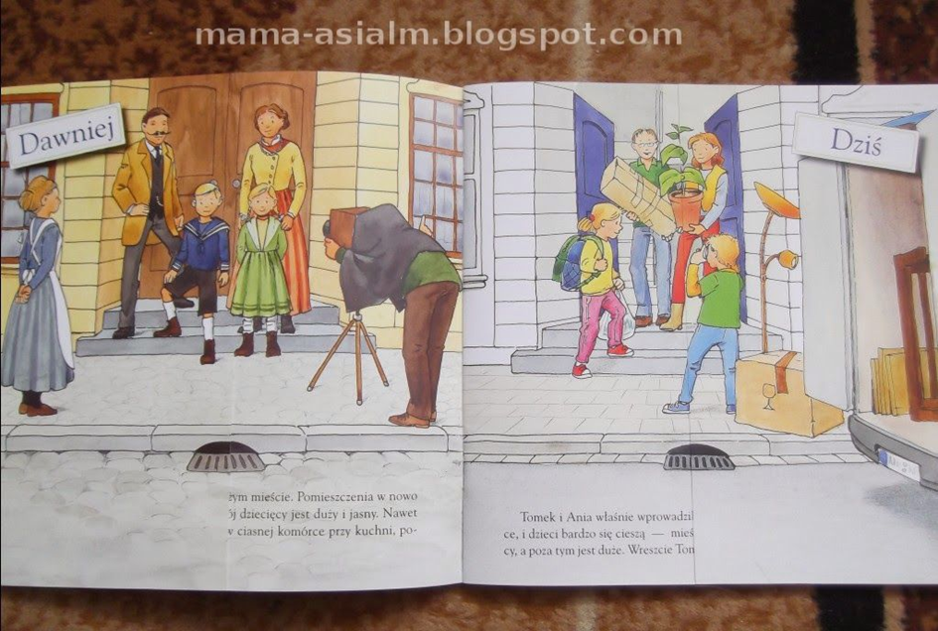

Pokoloruj obrazki. Czy dawne miasto i dzisiejsze różnią się?



Dziękuję za pracę !!!